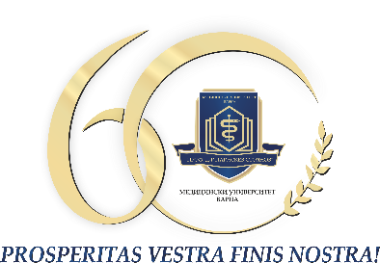
МЕДИЦИНСКИ УНИВЕРСИТЕТ
„ПРОФ. Д-Р ПАРАСКЕВ СТОЯНОВ” – ВАРНА

ДОКТОРАНТСКО УЧИЛИЩЕ

Вх. № …………………
ДО
РЕКТОРА НА МУ-ВАРНА
ПРОФ. Д-Р ВАЛЕНТИН ИГНАТОВ, Д.М.

КОПИЕ
ДО
ДЕКАНА НА ФАКУЛТЕТ „………………..“

З А Я В Л Е Н И Е
за УТОЧНЯВАНЕ НА СТАТУС И
ВЪЗСТАНОВЯВАНЕ НА ОБУЧЕНИЕ
В ДОКТОРСКА ПРОГРАМА

oт ………………………………………………………………….,
докторант в …………... форма на обучение, тел..........., e-mail: ...............
по специалност на докторската програма „……………………“
към Катедра „ …………………………………. “
Факултет „ ……………“ на МУ – Варна

УВАЖАЕМИ Г-Н РЕКТОР,
УВАЖАЕМИ/А Г-Н/Г-ЖО ДЕКАН,

Моля да ми бъде уточнен докторантския статус, съгласно чл.51, ал.2/ чл. 54, ал.2/ чл. 59, ал.4, т.3 и от ПРАС на МУ-Варна (излишното основание се изтрива) и да ми бъдат възстановени правата на докторант в …………… форма на обучение, по докторска програма „…………….“, към Катедра „……….“, Факултет „……………“ с научен ръководител ……………..........................

С уважение: /………………/

Научен ръководител:

/………………../

Ръководител Катедра:

Дата: ………… /………………../

Забележка:

Съгласно чл. 51, ал. 2 от ПРАС на МУ-Варна, докторантите са длъжни в срок до 14 дни преди изтичане на срока на прекъсване на обучението си да се явят в отдел ДУ за уточняване на техният статус.

Съгласно чл. 54, ал. 2 от ПРАС на МУ-Варна, ако докторант не е защитил, т.е. придобил, ОНС „доктор“ в рамките на 5-годишен срок след датата на заповедта за отчисляване с право на защита и не е подал заявление до Ректора за уточняване на статуса в посочения срок, същият се счита за напуснал по собствено желание и процедурата му по докторантура се прекратява.
Съгласно чл. 59, ал. 4, т.3 от ПРАС на МУ-Варна, докторантът се отчислява без право на защита по предложение на ръководителя на катедра или научния ръководител след решение на КС и ФС, със заповед на Ректора, когато не е подал заявление до Ректора за уточняване на статуса в отдел ДУ в срок до 14 дни преди изтичане на срока на прекъсване на обучението им.

